Instalacje kolektorów słonecznych
31 sierpnia 2021 r.
w województwie podkarpackim w 2020 r.
W 2020 r. w województwie podkarpackim wykazano 19,5 tys. m² powierzchni zainstalowanych kolektorów słonecznych, produkujących rocznie 21,9 TJ ciepła użytkowego.
 4,1%
Wzrost powierzchni kolektorów
słonecznych w 2020 r. w porównaniu z 2019 r.
Powierzchnia kolektorów w 2020 r. wzrosła o 4,1%
w stosunku do roku 2019, natomiast produkcja ciepła użytkowego w analogicznym okresie wzrosła o 0,6%.

Kolektory słoneczne, jako urządzenia do przekształcania energii promieniowania słonecznego na ciepło użytkowe, wykorzystywane są głównie do podgrzewania ciepłej wody użytkowej, wody w basenach kąpielowych oraz ogrzewania pomieszczeń. Na ilość uzyskanego ciepła ma wpływ powierzchnia kolektorów słonecznych, nasłonecznienie i sprawność instalacji.
Powierzchnia kolektorów słonecznych w województwie podkarpackim w 2020 r. wyniosła
19,5 tys. m² i była wyższa niż w roku 2019 o ponad 762 m², tj. o 4,1%. Na tle Polski stanowiła 8,7% powierzchni kolektorów słonecznych ogółem.
Produkcja ciepła użytkowego z kolektorów słonecznych eksploatowanych w województwie podkarpackim
w 2020 r. stanowiła 9,3% analogicznej produkcji w Polsce
W województwie podkarpackim w 2020 r. produkcja ciepła użytkowego wyniosła 21,9 TJ stanowiąc 9,3% ogólnej produkcji ciepła z kolektorów słonecznych w Polsce.

Wykres 1. Powierzchnia i produkcja ciepła z kolektorów słonecznych

Tabela 1. Powierzchnia i produkcja ciepła z kolektorów słonecznych
WYSZCZEGÓLNIENIE | Powierzchnia  w tys. m² | Produkcja ciepła  w TJ
2019 | 18,7 | 21,7
2020 | 19,5 | 21,9
Kolektory cieczowe płaskie
w 2020 roku stanowiły 93,4% instalowanych typów kolektorów słonecznych
W 2020 r. użytkowano dwa typy kolektorów słonecznych – cieczowe płaskie i cieczowe próżniowe, przy czym kolektory próżniowe były instalowane zdecydowanie rzadziej. Udział powierzchni kolektorów płaskich wyniósł 93,4%, zaś kolektorów próżniowych 6,6%.

Wykres 2. Struktura powierzchni zainstalowanych kolektorów słonecznych według typu kolektorów
W 2020 r. największa instalacja kolektorów słonecznych w województwie podkarpackim miała ponad 718 m² powierzchni
Średnia powierzchnia zainstalowanych kolektorów słonecznych w 2020 roku wynosiła 66,9 m² i była większa od średniej powierzchni w 2019 roku o 1,7 m².
Największa instalacja kolektorów słonecznych w województwie podkarpackim w 2020 r., podobnie jak w 2019 r. miała ponad 718 m², najmniejsza – niecałe 2 m².
Wykres 3. Struktura podmiotów gospodarki narodowej eksploatujących kolektory słoneczne
według wielkości instalacji

\

Kolektory cieczowe płaskie stanowiły w latach 2008-2018 od 88,2 % do 95,3% instalowanych typów kolektorów.

W 2020 r. - instalacje najmniejsze - o powierzchni nie przekraczającej 10 m² wykazało niemal 28,4% (przy 30,0% w roku 2019) podmiotów gospodarki narodowej eksploatujących kolektory słoneczne. Kolektory o powierzchni 10-50 m² wykazało 39% jednostek i w tej grupie odnotowano wzrost o 0,3% w stosunku do poprzedniego roku. Pozostałe 32,6% podmiotów eksploatowało kolektory o powierzchni ponad 50 m², z czego 7,8% jednostek wykazało instalacje wielkości 200 m² i więcej. Największy wzrost udziału (o 1,2% w stosunku do roku ubiegłego) nastąpił w grupie jednostek z zainstalowanymi kolektorami o powierzchni 200 m² i więcej.
W 2020 r. 28,4% jednostek wykazało kolektory słoneczne o powierzchni mniejszej niż 10 m²

Wykres 4. Struktura powierzchni zainstalowanych kolektorów słonecznych według wielkości
instalacji
W 2020 r. 39,0% jednostek województwa podkarpackiego eksploatujących kolektory słoneczne należało do sekcji Edukacja
Udział powierzchni kolektorów słonecznych mniejszych niż 50 m² wynosił 16,2%, zaś kolektorów o powierzchni większej niż 200 m² 45,2%. W stosunku do roku 2019 nastąpił spadek udziału powierzchni kolektorów o powierzchni 10-20 m² (z 4,2% do 3,9%), 20-50 m² (z 9,8% do 9,4%), 50-100 m² (z 12,7% do 12,0%), 100-200 m² (z 28% do 26,5%). Jedynie w przypadku kolektorów o powierzchni 200 m² i więcej, odnotowano wzrost udziału zainstalowanej powierzchni (z 42,2% do 45,2%).
Wykres 5. Struktura podmiotów gospodarki narodowej eksploatujących kolektory słoneczne
według sekcji PKD

W roku 2020 w województwie podkarpackim zaobserwować można dominujący udział jednostek z zainstalowanymi kolektorami w sekcji Edukacja. Udział ten wyniósł 39,0% ogólnej liczby podmiotów użytkujących kolektory słoneczne.
Kolejną najliczniejszą grupą jednostek wytwarzających ciepło z energii słonecznej są podmioty zakwalifikowane do sekcji Opieka zdrowotna i pomoc społeczna, które stanowiły 17,0% ogólnej liczby badanych podmiotów. W grupie tej najczęściej występują szpitale, domy pomocy społecznej i ośrodki zdrowia.
Jednostki zakwalifikowane do sekcji Administracja publiczna i obrona narodowa; obowiązkowe zabezpieczenia społeczne, obejmujące przede wszystkim obiekty samorządu terytorialnego, komendy policji, zakłady karne i stacje sanitarno-epidemiologiczne stanowiły w 2020 r. 11,7% ogółu podmiotów wykazujących kolektory słoneczne w województwie.

Wykres 6. Średnia powierzchnia kolektorów słonecznych w podmiotach gospodarki narodowej
według sekcji PKD

Największą średnią powierzchnię instalacji kolektorów słonecznych zaobserwować można
w grupie jednostek sekcji Działalność związana z obsługą rynku nieruchomości, obejmującą m.in. Towarzystwa Budownictwa Społecznego i spółdzielnie mieszkaniowe. W 2020 r. wyniosła 299,9 m² i była niemal 4,3 razy większa od zanotowanej średniej instalacji we wszystkich podmiotach eksploatujących kolektory słoneczne w województwie. Instalacje tej grupy jednostek obejmowały kolektory słoneczne dostarczające ciepłą wodę użytkową do budynków mieszkalnych. Największa powierzchnia instalacji w tej grupie jednostek w 2020 r. wyniosła 494 m².
Kolejną grupę podmiotów o najwyższej średniej powierzchni instalacji kolektorów słonecznych stanowiły jednostki prowadzące Działalność sportową, rozrywkową i rekreacyjną, osiągając średnią wartość w 2020 roku – 205,7 m². W grupie tej dominują ośrodki sportu i rekreacji wykorzystujące duże instalacje kolektorów słonecznych do podgrzewania wody głównie w basenach i pływalniach. Największa instalacja w jednostce tej sekcji PKD, zaobserwowana w 2020 roku wyniosła 511 m².
Na kolejnym miejscu uplasowały się podmioty z sekcji Opieka zdrowotna i pomoc społeczna ze średnią powierzchnią instalacji kolektorów słonecznych równą 131,7 m². W tej grupie jednostek w 2020 r. największa instalacja wynosiła ponad 718 m².
Wykres 7. Struktura powierzchni zainstalowanych kolektorów w podmiotach gospodarki
narodowej według sekcji PKD
W 2020 r. 32,4% ogólnej powierzchni eksploatowanych kolektorów słonecznych wykazały podmioty z sekcji Opieka zdrowotna i pomoc społeczna

W strukturze powierzchni zainstalowanych kolektorów słonecznych największy udział stanowią jednostki z sekcji Opieka zdrowotna i pomoc społeczna. W 2020 r. wyniósł on 32,4% ogólnej powierzchni kolektorów słonecznych w województwie.
Na kolejnym miejscu usytuowały się podmioty z sekcji Działalność sportowa, rozrywkowa i rekreacyjna – 19,0% oraz jednostki związane z Edukacją użytkujące 15,9% ogólnej powierzchni kolektorów słonecznych zanotowanych w ostatnim roku w województwie podkarpackim.

Mapa 1. Udział powierzchni kolektorów zainstalowanych w danym powiecie w powierzchni
kolektorów zainstalowanych w woj. podkarpackim w 2020 r.
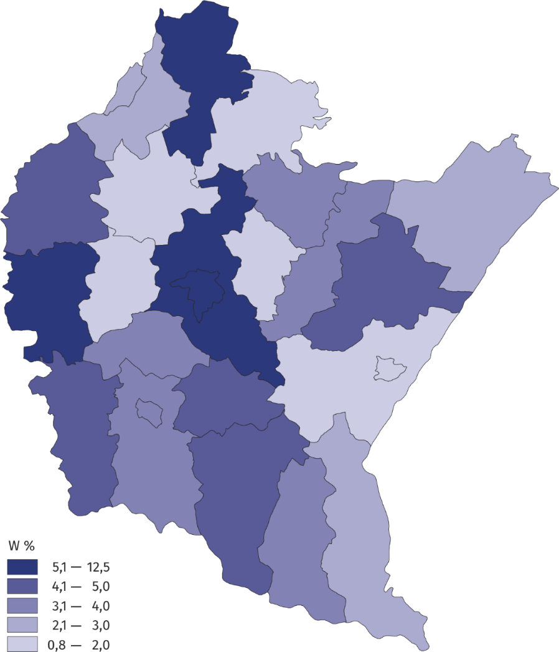

Największy udział w powierzchni kolektorów ogółem zainstalowanych w województwie podkarpackim wykazano w mieście Rzeszów (12,5%), następnie w powiecie dębickim (10,6%) i rzeszowskim (8,5%), natomiast najmniejszy w mieście Przemyśl (0,8%) i powiecie kolbuszowskim (0,9%).
Zainteresowanie instalowaniem kolektorów słonecznych w województwie podkarpackim, po dosyć wysokim wzroście w latach 2008-2018, zaczyna ulegać spadkowi. Technologia cieplnych kolektorów słonecznych wypierana jest przez coraz bardziej popularną technologię paneli fotowoltaicznych. Dalsze obserwacje pozwolą na przeanalizowanie tego zjawiska i wyjaśnienie czy dana sytuacja ma charakter incydentalny czy jest zapowiedzią zmian w wykorzystaniu kolektorów słonecznych do wytwarzania ciepła.

Opracowanie merytoryczne:  Urząd Statystyczny w Rzeszowie  Dyrektor Marek Cierpiał-Wolan  Tel.: 17 853 52 10, 17 853 52 19 | Rozpowszechnianie:  Rzecznik Prasowy Prezesa GUS  Karolina Banaszek  Tel.: 695 255 011
Podkarpacki Ośrodek Badań Regionalnych  Tel.: 17 853 52 10, 17 853 52 19  e-mail: sekretariatusrze@stat.gov.pl |  | www.rzeszow.stat.gov.pl
 |  | @Rzeszow_STAT
 |  | @GlownyUrzadStatystyczny
 |  | @USRzeszow

Powiązane opracowania
Instalacje kolektorów słonecznych w województwie podkarpackim w 2019 r.
Instalacje kolektorów słonecznych w województwie podkarpackim w latach 2008–2018
https://stat.gov.pl/obszary-tematyczne/srodowisko-energia/

Dane dotyczą podmiotów gospodarki narodowej objętych badaniem G-02o Sprawozdanie o cieple ze źródeł odnawialnych. Nie obejmują kolektorów słonecznych zainstalowanych w gospodarstwach domowych.

